* VS2015安装 (下载破解版本的VS2015)

VS需要VS2015，VS2013可能不行。VS2015比较大，可以六维下载。安装过程也比较缓慢。可以先默认安装，默认不会安装C++。

我安装了默认的这个位置：C:\Program Files (x86)\Microsoft Visual Studio 14.0

安装成功后，需要再次安装--修改--编程语言--勾上C++（这样安装路径/VC/bin下才有cl.exe文件）。将\VC\bin加入系统环境变量。\Common7\IDE也可以加入系统环境变量，否则后面可能出错。

关于添加组件（C++）过程，使用控制面板/卸载程序 选择VS2015之后，点击更改, 选择勾选C++，下一步，之后更新。

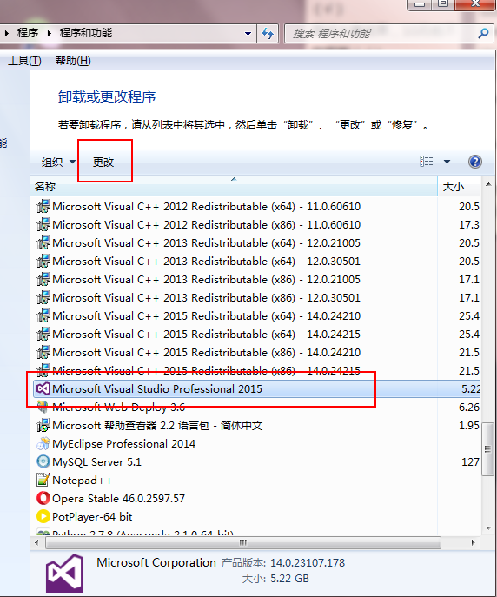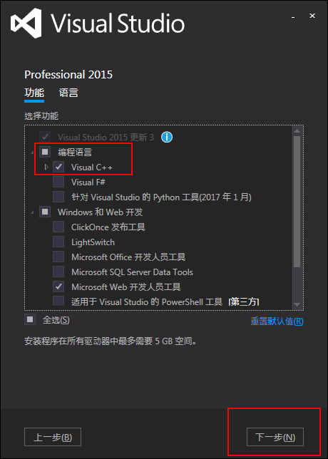

* Python安装：

分别下载Python：<https://www.python.org/downloads/windows/> （根据系统选择x86 x64），安装教程自行百度。（注意添加系统变量）（Pycharm是一个Python的IDE，网上可以搜到破解方法。）

* Z3安装（放在E盘的z3-master）

打开cmd，进入z3-master目录下（该目录的scripts文件夹下有个mk_make.py文件）。然后输入“python scripts/mk_make.py”命令（用python执行mk_make.py文件）。（先用32位命令，如果后面无法成功的话，再试试64位的命令。） 执行完后，会在z3-master下得到一个build文件夹。

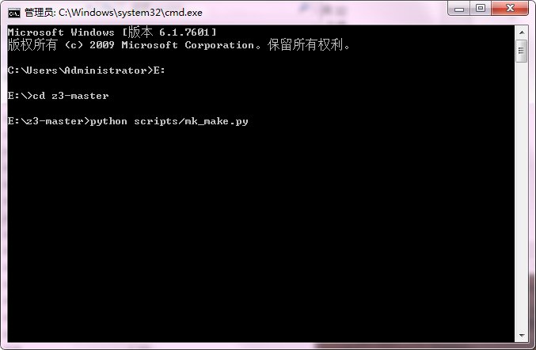

执行py脚本成功：

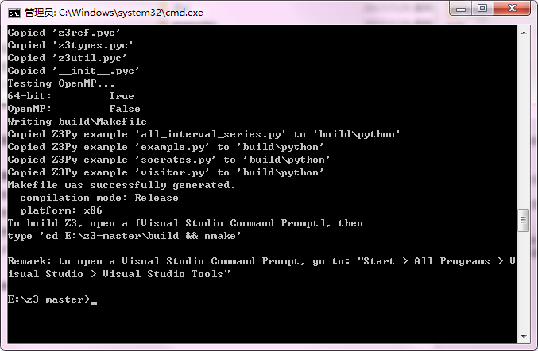

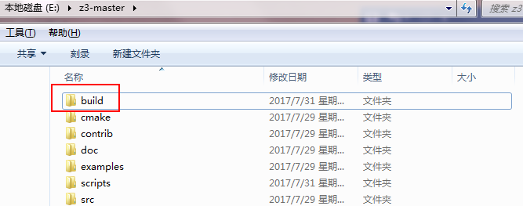

再次打开一个cmd，进入到vs安装路径\VC\Bin下，执行vcvars32，此时会执行vcvars32.bat自动为vs设置环境变量【此步是为了避免出现找不到代码文件中包含的头文件 “NMAKE:fatal error U1077. return code 0x2”】。

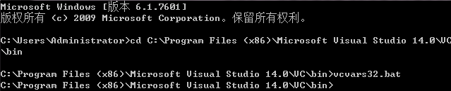

打开VS2015的“VS2015开发人员命令提示“

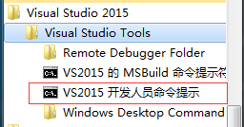

进入z3的build目录，输入nmake命令。

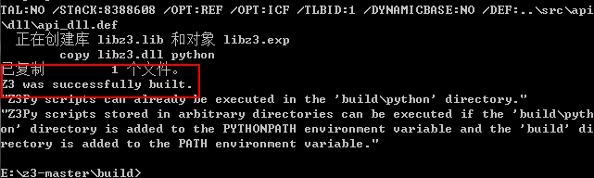

使用z3 –in命令之后，可以进行进一步的进行约束标的式的代入求解，获得满足约束的解。

